Дата:25.12.2020г.

Группа:17-СЗС-1д

Наименование дисциплины: Техническая механика

Тема: Метод сечений, напряжение полное, нормальное, касательное напряжение.

Метод сечений позволяет определить величину внутреннего силового фактора в сечении, но не дает возможности установить закон распределения внутренних сил по сечению. Для оценки прочности необходимо определить величину силы, приходящуюся на любую точку поперечного сечения.
Величину интенсивности внутренних сил в точке поперечного сечения называют механическим напряжением. Напряжение характеризует величину внутренней силы, приходящейся на единицу площади поперечного сечения.
Брус, к которому приложена внешняя нагрузке. С помощью метода сечений рассечем брус поперечной плоскостью, отбросим левую часть и рассмотрим равновесие оставшейся правой части. Выделим на секущей плоскости малую площадку ΔА. На этой площадке действует равнодействующая внутренние сил упругости.
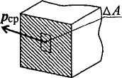
Направление напряжения р_{ср} совпадает с направлением внутренней силы в этом сечении.
Вектор р_{ср} называют полным напряжением.
Его принято раскладывать на два вектора τ— лежащий в площадке сечения и σ — направленный перпендикулярно площадке.
Если вектор р — пространственный, то его раскладывают на три составляющие:
Нормальное напряжение характеризует сопротивление сечения растяжению или сжатию.
Касательное напряжение характеризует сопротивление сечения сдвигу.
Сила N (продольная) вызывает появление нормального напряжения σ. Силы Qх и Qу вызывают появление касательных напряжений τ. Моменты изгибающие М_{х} и М_{у} вызывают появление нормальных напряжений σ, переменных по сечению.Крутящий момент Мz вызывает сдвиг сечения вокруг продольной оси, поэтому появляются касательные напряжения τ.

Растяжение и сжатие.

Внутренние силовые факторы, напряжения.

Построение эпюр

Растяжение и сжатие
Растяжением или сжатием называют вид нагружения, при котором в поперечном сечении бруса возникает только один внутренний силовой фактор — продольная сила.
Продольные силы меняются по длине бруса. При расчетах после определения величин продольных сил по сечениям строится график — эпюра продольных сил.
Условно назначают знак продольной силы.
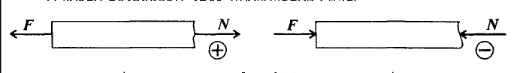
Если продольная сила направлена от сечения, то брус растянут. Растяжение считают положительной деформацией.
Если продольная сила направлена к сечению, то брус сжат. Сжатие считают отрицательной деформацией.

Примеры построения эпюры продольных сил
Рассмотрим брус, нагруженный внешними силами вдоль оси. Брус закреплен в стене (закрепление «заделка»).
Делим брус на участки нагружения.
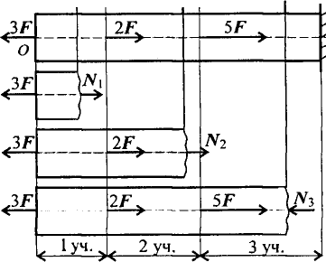
Участком нагружения считают часть бруса между внешними силами.
Воспользуемся методом сечений и определим внутренние силовые факторы внутри каждого участка.
Расчет начинаем со свободного конца бруса, чтобы не определять величины реакций в опорах.
Участок 1: ΣF_{г} = 0; -ЗF + N₁ = 0; N₁ = ЗF. Продольная сила положительна, участок 1 растянут.
Участок 2: ΣF_{г} = 0; -ЗF + 2F + N₂ = 0; N₂ = F. Продольная сила положительна, участок 2 растянут.
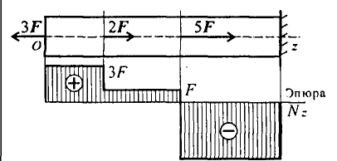
Участок 3: ΣF_{г} = 0; -ЗF + 2F + 5F - N₃ = 0; N₃ = 4F. Продольная сила отрицательна, участок 3 сжат. Полученное значение Nз равно реакции в заделке.
Под схемой бруса строим эпюру продольной силы
Эпюрой продольной силы называется график распределения продольной силы вдоль оси бруса. Ось эпюры параллельна продольной оси.
Нулевая линия проводится тонкой линией. Значения сил откладывают от оси, положительные — вверх отрицательные — вниз.
В пределах одного участка значение силы не меняется, поэтому эпюра очерчивается отрезками прямых линий, параллельными си Ог.
Правило контроля: в месте приложения внешней силы на эпюре должен быть скачок на величину приложенной силы.
На эпюре проставляются значения N. Величины продольных сил откладывают в заранее выбранном масштабе.
Эпюра по контуру обводится толстой линией и заштриховывается поперек оси.
Изучая деформации при растяжении и сжатии, обнаруживаем, что выполняются гипотеза плоских сечений и принцип смягчения граничных условий.
Гипотеза плоских сечений заключается в том, что поперечное сечение бруса, плоское и перпендикулярное продольной оси, после деформации остается плоским и перпендикулярным продольной оси.
Следовательно, продольные внутренние волокна удлиняются одинаково, а внутренние силы упругости распределены по сечению равномерно.
Принцип смягчения граничных условий гласит: в точках тела, удаленных от мест приложения нагрузки, модуль внутренних сил мало зависит от способа закрепления. Поэтому при решении задач не уточняют способ закрепления.
Вопросы:
1.Дайте описание нормальному напряжению?
2.Что называется растяжением и сжатием?

Преподаватель _____________________Исмаилова Л.Р.

